新 书 推 荐
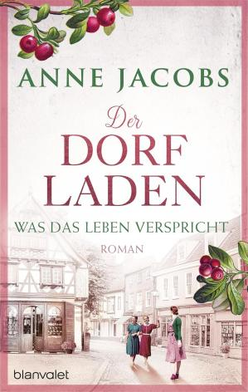
中文书名：《乡村小卖部：生命的承诺》
英文书名：THE VILLAGE SHOP: lIFE’S PROMISE
德文书名：Der Dorfladen - Was das Leben verspricht
(Die Dorfladen-Saga, Band 2)
作 者：Anne Jacobs
出 版 社：Blanvalet
代理公司：Penguin Random House Verlagsgruppe/ ANA/Winney
页 数：576页
出版时间：2024年11月
代理地区：中国大陆、台湾
审读资料：电子稿
类 型：历史小说

内容简介：

三姐妹，多灾多难的时代以及一家可爱的乡村小卖部

1925年，陶努斯山脉。哈勒家族的小卖部仍然是丁格尔巴赫村的核心和灵魂。但有些事情已经发生了变化。弗里达即将从法兰克福的表演学校毕业，但她无法离开儿时的家，尤其离不开她的妹妹艾达。艾达是家里最聪明的孩子，她已经开始在法兰克福上文法学校了。与此同时，三姐妹中最年长、最懂事的赫塔仍然是母亲在小卖部里的得力助手，但她的生活也即将发生变化。三姐妹是否能发挥自己的潜能，找到幸福？

作者简介：


安妮·雅各布斯（Anne Jacobs）生活在陶努斯山脉的一个小镇上。小镇是她精彩作品的灵感源泉。她曾用笔名写过多部迷人的传奇故事和历史小说，后来因其畅销书《布庄传奇》一举成名。现在她的读者遍布从法国到挪威的十几个国家。www.anne-jacobs.net

感谢您的阅读！
请将反馈信息发至：版权负责人
Email：Rights@nurnberg.com.cn
安德鲁·纳伯格联合国际有限公司北京代表处
北京市海淀区中关村大街甲59号中国人民大学文化大厦1705室, 邮编：100872
电话：010-82504106, 传真：010-82504200
公司网址：http://www.nurnberg.com.cn
书目下载：http://www.nurnberg.com.cn/booklist_zh/list.aspx
书讯浏览：http://www.nurnberg.com.cn/book/book.aspx
视频推荐：http://www.nurnberg.com.cn/video/video.aspx
豆瓣小站：http://site.douban.com/110577/
新浪微博：安德鲁纳伯格公司的微博_微博 (weibo.com)
微信订阅号：ANABJ2002


